FamilienLeben – Jahreszeitentisch
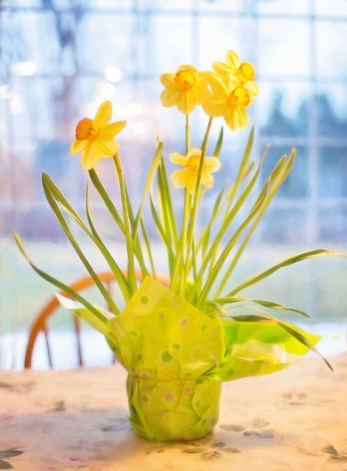
An einer geeigneten Stelle in der Wohnung wird für die Fastenzeit mit Kar- und Osterwoche ein Tisch (oder ein Stück Schrankfläche) als „Ostertisch" vorbereitet. Zur Vorbereitung können folgende Gegenstände auf eine weiße Tischdecke gelegt werden:
- ein Kreuz
- eine Kinderbibel, die zum Vorlesen benutzt wird
- eine Vase für Osterzweige oder Blumenschmuck
- ein Kerzenständer
- die Familien – Schatzkiste – hier werden „Wichtige und wert-volle“ Erinnerungen ihren Platz finden, Perlen, kleine Dinge, Bilder, schöne Steine oder „Kleinigkeiten“, die an wichtige Menschen und Begegnungen oder Geschehnisse erinnern – Das, was Ihnen wichtig ist
(Sie können den Tisch in den Jahreszeiten und den besonderen Zeiten im Kirchenjahr und Familienjahr angepasst dekorieren.)
Palmzweig bis Osterkerze
Von Palmsonntag an kann der „Ostertisch" mit entsprechenden Zeichen und Symbolen der „Heiligen Woche" geschmückt werden. Sie erinnern uns an Jesus und seinen österlichen Weg durch Leiden und Tod zur Auferstehung:
- am Palmsonntag der Palmzweig
- am Gründonnerstag Brot und Wein/Traubensaft
- am Karfreitag Weizenkörner als Symbol für das Sterben und das Fruchtbringen
- am Karsamstag frische grüne Zweige, mit bunten Eiern behangen
- zu Ostern die Osterkerze, Eier als Zeichen des Lebens, ein (gebackenes) Osterlamm, ein Gefäß mit Weihwasser (bekommen Sie in Ihrer Pfarrei) und Tauffotos zur Erinnerung an die Tauferneuerung in der Osternacht
Tägliches Ritual
Kommen Sie an jeden Tag zu einem günstigen Zeitpunkt zusammen.
Bereiten Sie den Tisch miteinander vor.
Sie können jeweils den passenden Text aus der Kinderbibel vorlesen und darüber mit den Kindern sprechen:
Palmsonntag zum Beispiel Lukas 19,28-38 oder Matthäus 21,1-11
Gründonnerstag Lukas 22,7-23 oder Matthäus 26,17-38
Karfreitag Lukas 22-25 oder Matthäus 26,47-28 Ende
Karsamstag frische grüne Zweige, mit bunten Eiern behangen
Ostern Lukas 24, 13-35 oder Matthäus 28

Betrachten bzw. genießen (Brot und Wein/Traubensaft!) Sie die Symbole für den Tag miteinander.
Schließen Sie mit dem Vaterunser oder einem anderem Gebet ab.

